ЗВІТ
за результатами опитування під час проведення гендереного аудиту
щодо дотримання рівних прав та можливостей жінок та чоловіків
у апараті Державної служби України з лікарських засобів та контролю за наркотиками

Загальна інформація щодо проведеного опитування

У Держлікслужбі з 15 серпня по 22 серпня
2022 року проводилось опитування щодо дотримання рівних прав та можливостей жінок і чоловіків апарату Державної служби України з лікарських засобів та контролю за наркотиками.
Опитування проводилось з метою отримання інформації щодо оцінювання працівниками стану забезпечення рівних прав та можливостей жінок і чоловіків в Держлікслужбі.
Опитування проводилось на засадах:
добровільності; анонімності; відповідності змісту анкет цілям і завданням гендерного аудиту; використання стандартизованих процедур і критеріїв опитування; інформативності.
Перед опитуванням було проведено інформаційні заходи щодо його цілі, завдання та зміст, проводилось опитування шляхом самостійного анонімного заповнення анкет на електронній платформі Google Form. Опитувальник складався з 36-ти питань (опитувальник додається).
Для проходження опитування потрібно було в середньому 10 хвилин часу.
Адміністратор опитування не мав доступу до індивідуальних відповідей, лише до узагальнених даних.
До процесу опитування долучилося 58 державних службовців із 101 фактично працюючих. Тобто до опитування долучилося 57 % апарату Держлікслужби (рекомендовано не менше 50 відсотків)

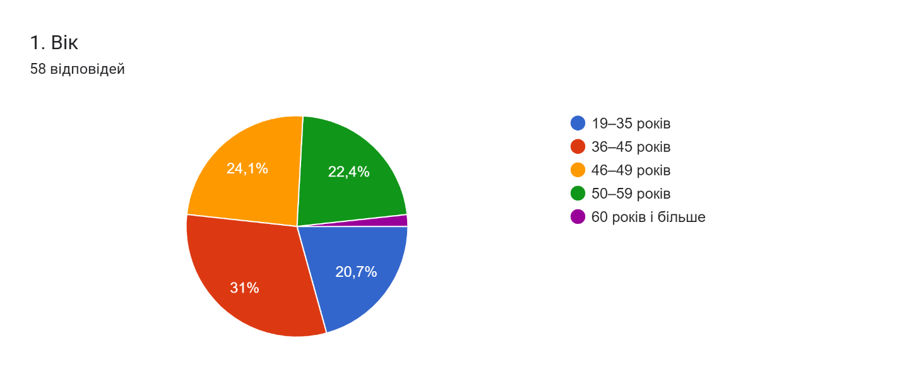
19-35 років – 20.7%
36-45 років – 31%
46-49 років – 24.1%
50-59 років – 22.4%
60 років і більше – 1.7%
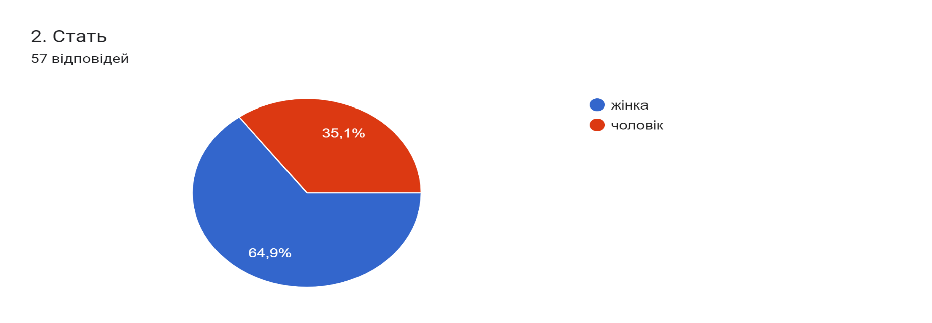
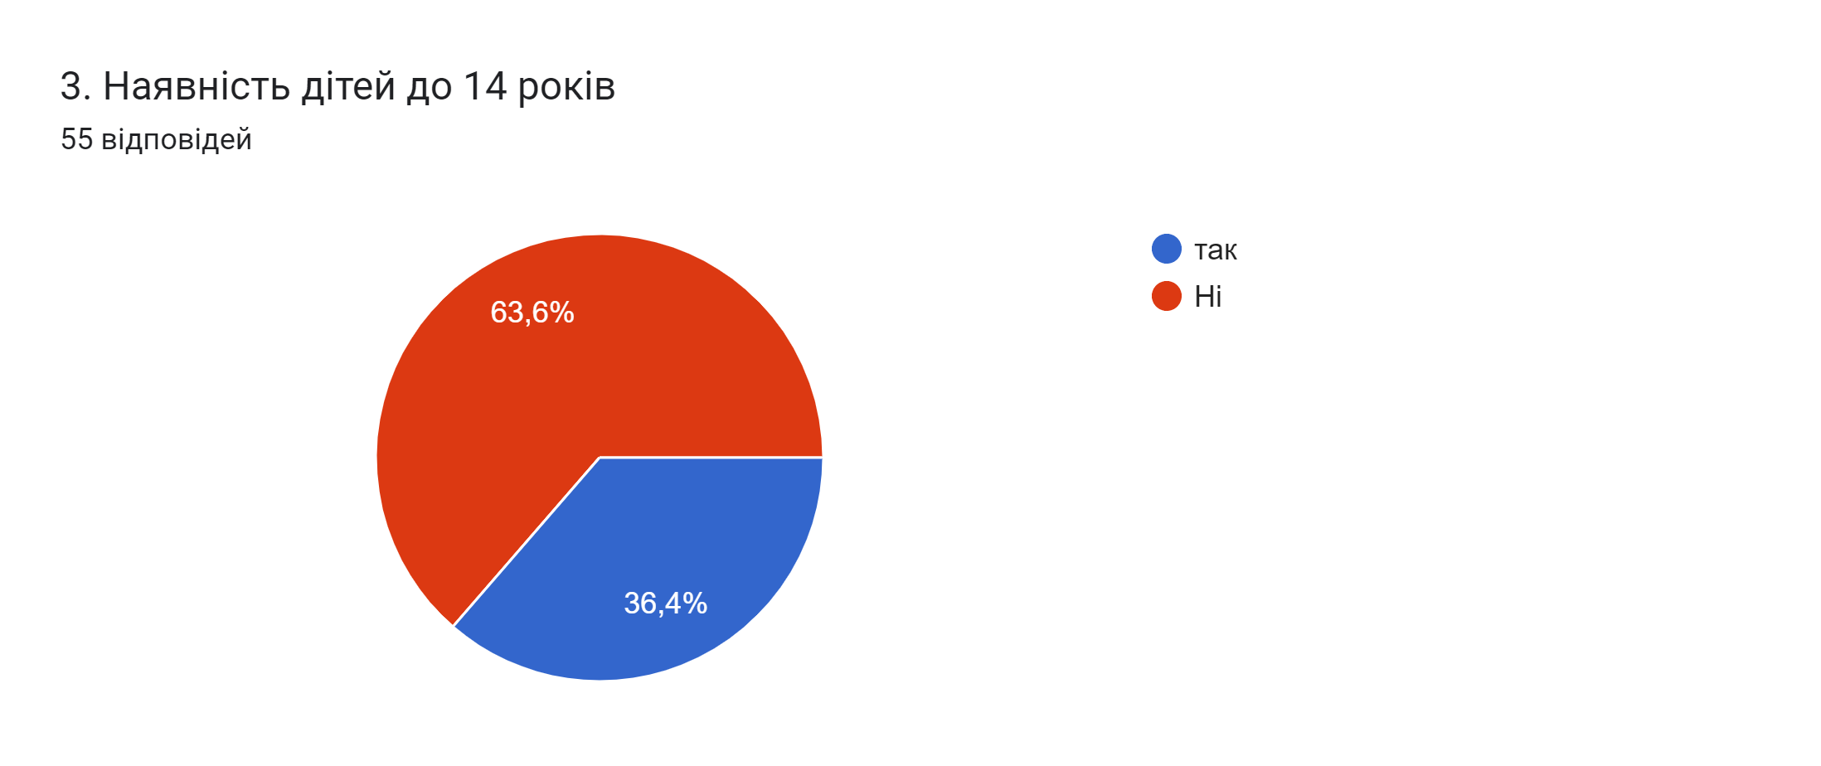
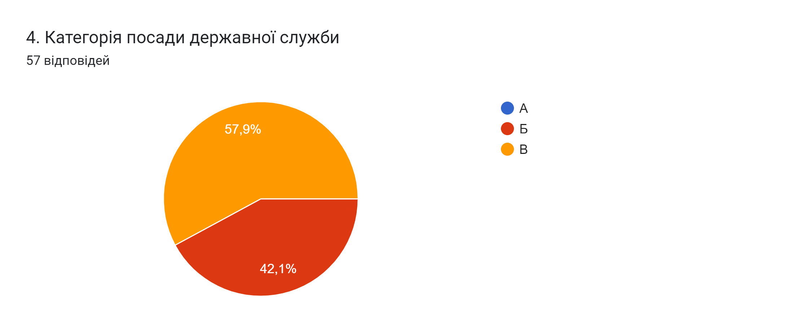

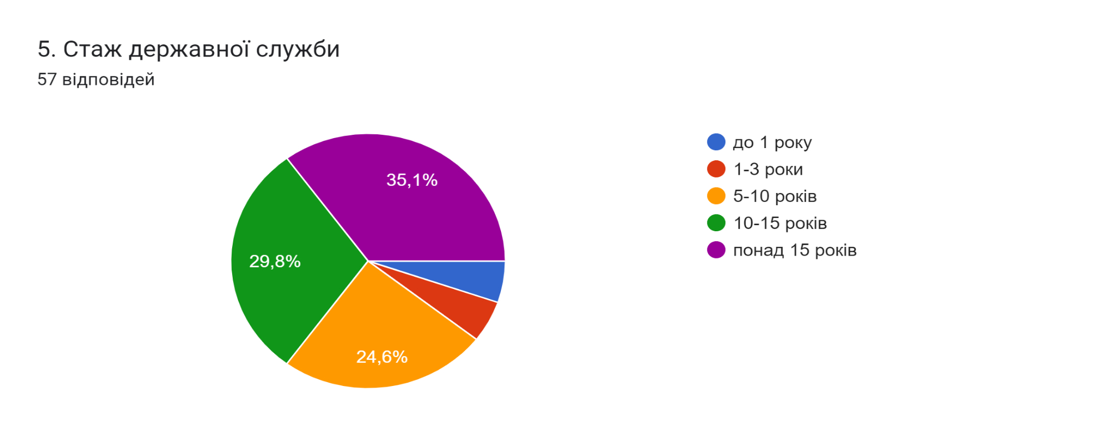
До 1 року – 5.3%
1-3 роки – 5.3%
5-10 років – 24.6%
10-15 років 29.8%
Понад 15 років – 35.1%

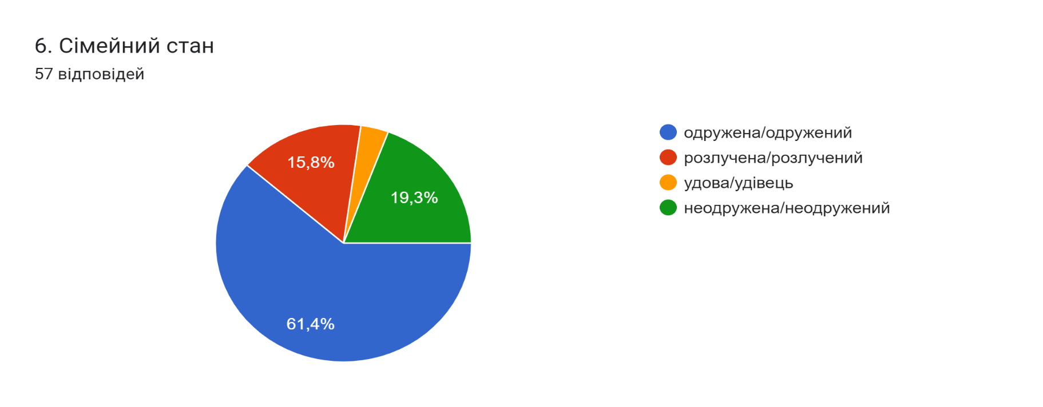
Одружена/одружений – 61.4%
Розлучена/розлучений – 15.8%
Удова/вдівець – 3.5%
Неодружена/неодружений – 19.3%

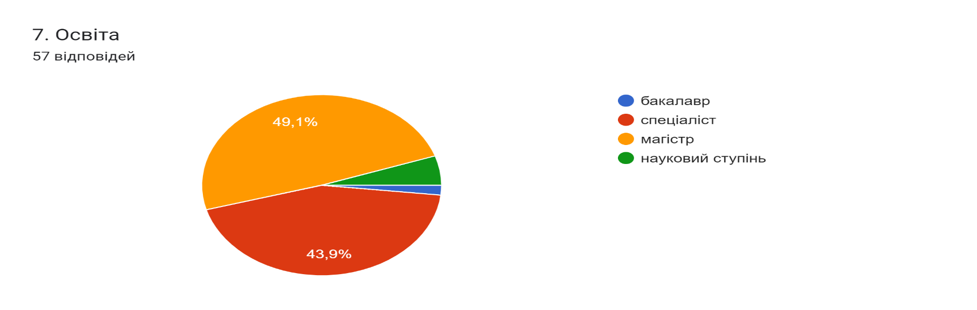
Бакалавр – 1.8%
Спеціаліст – 43.9%
Магістр – 49.1%
Науковий ступінь – 5.3%
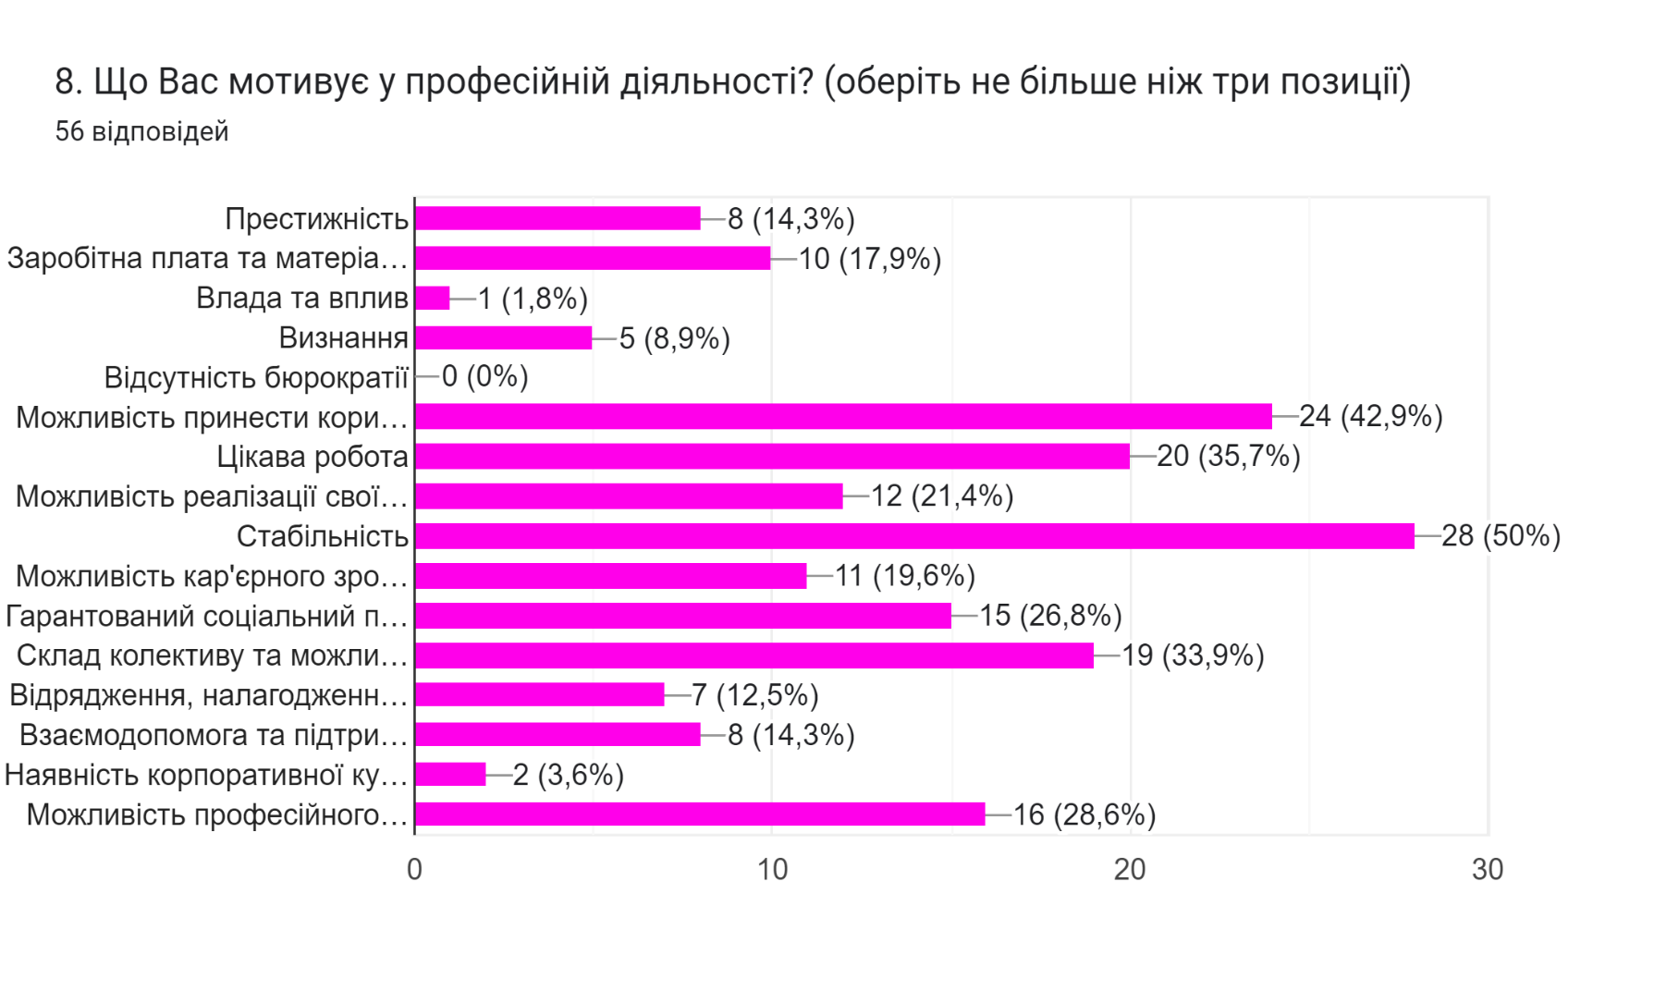
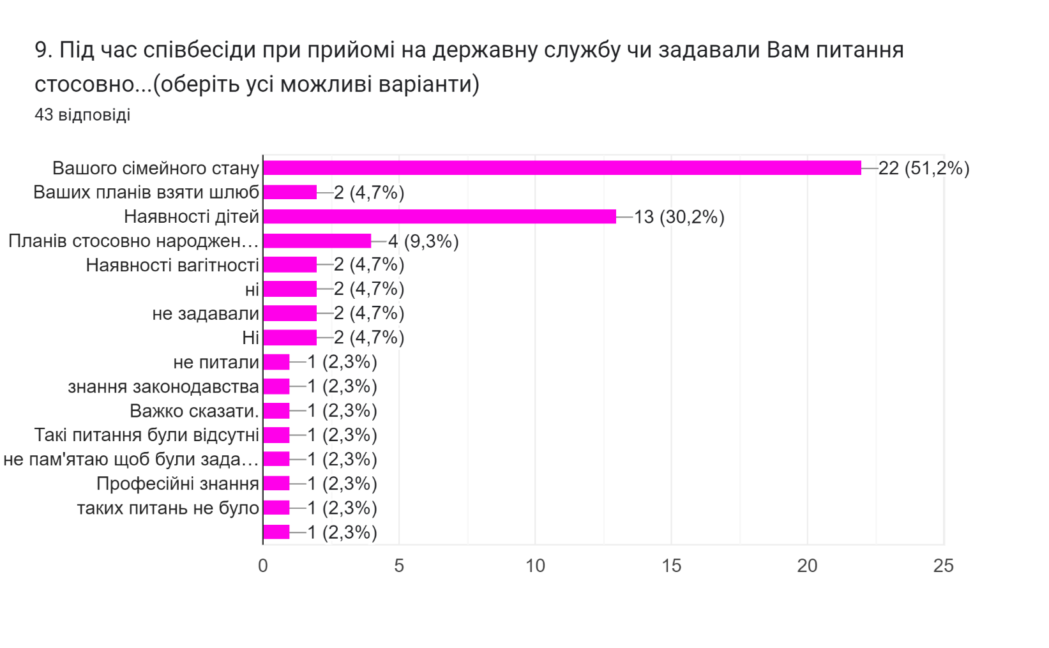
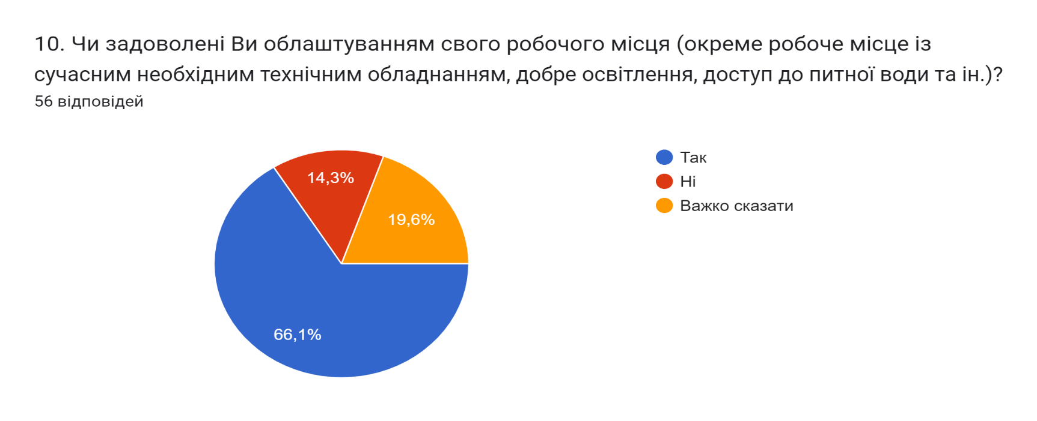
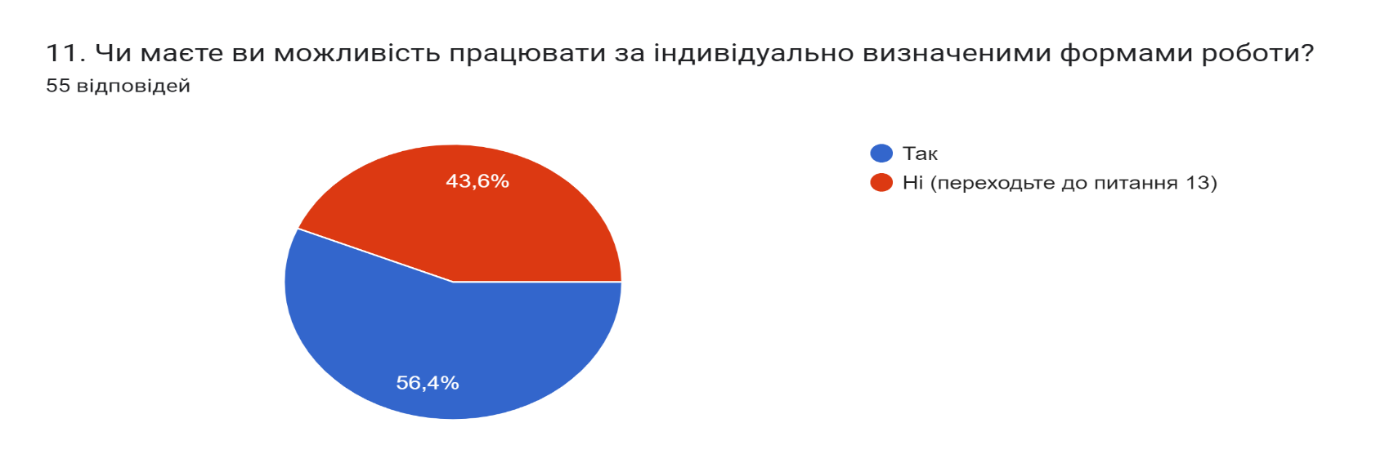
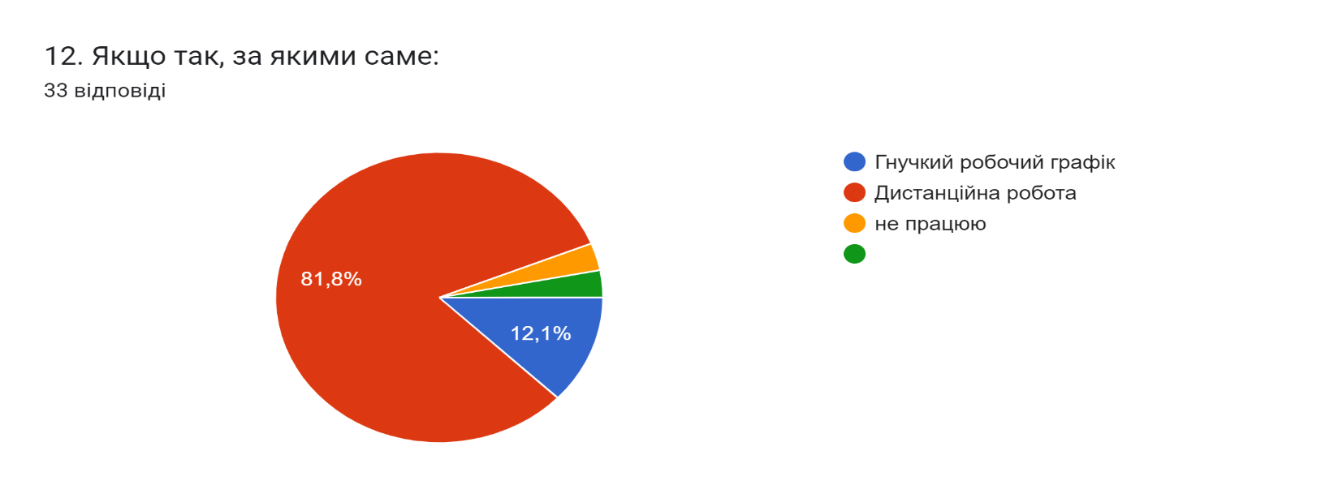
Гнучкий графік роботи – 12.1%
Дистанційна робота – 81.8%
Не працюю – 3%
Інше – 3%
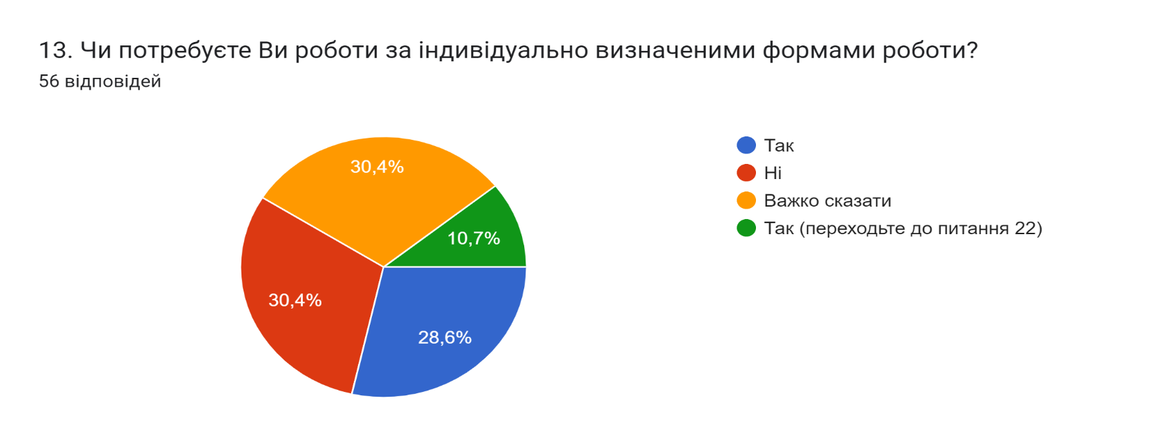
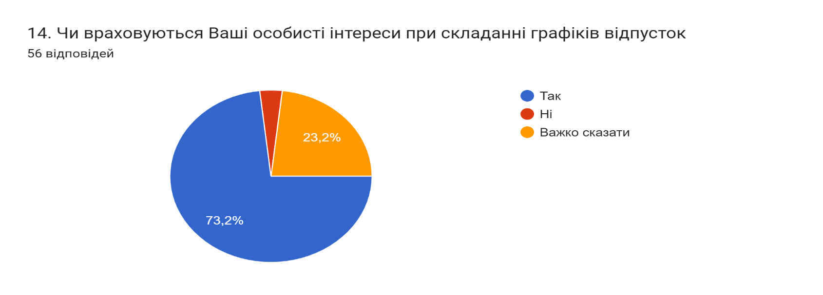
Так – 73.2%
Ні – 23.2%
Важко сказати – 3.6%

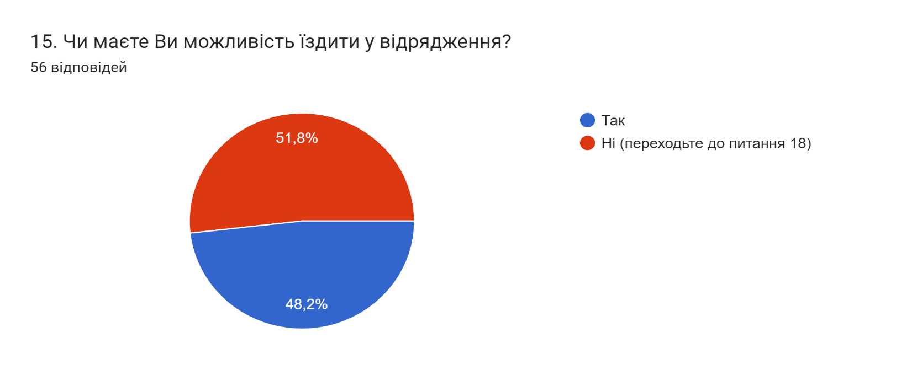
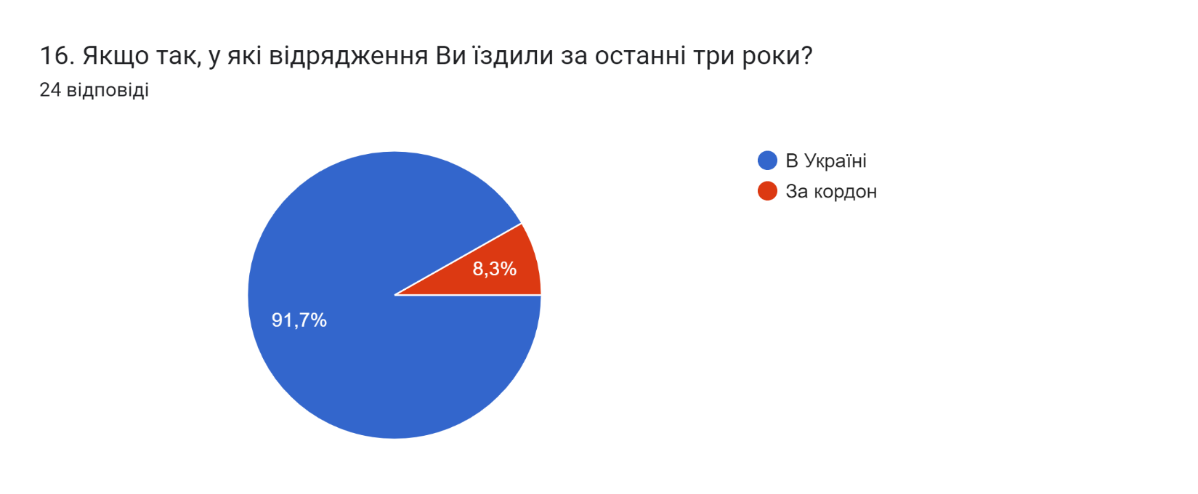
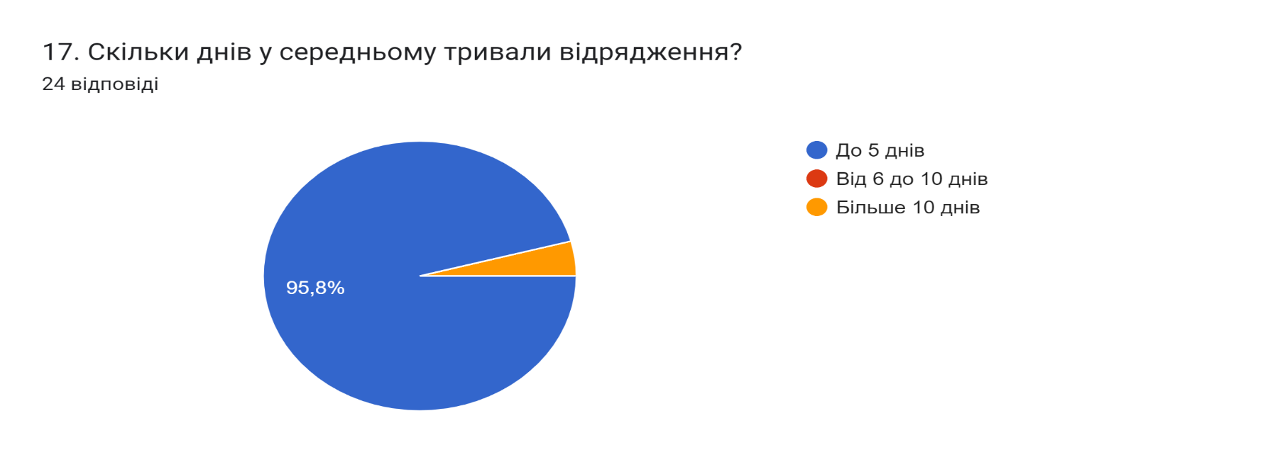
До 5 днів – 95.8%
Більше 10 днів – 4.2%
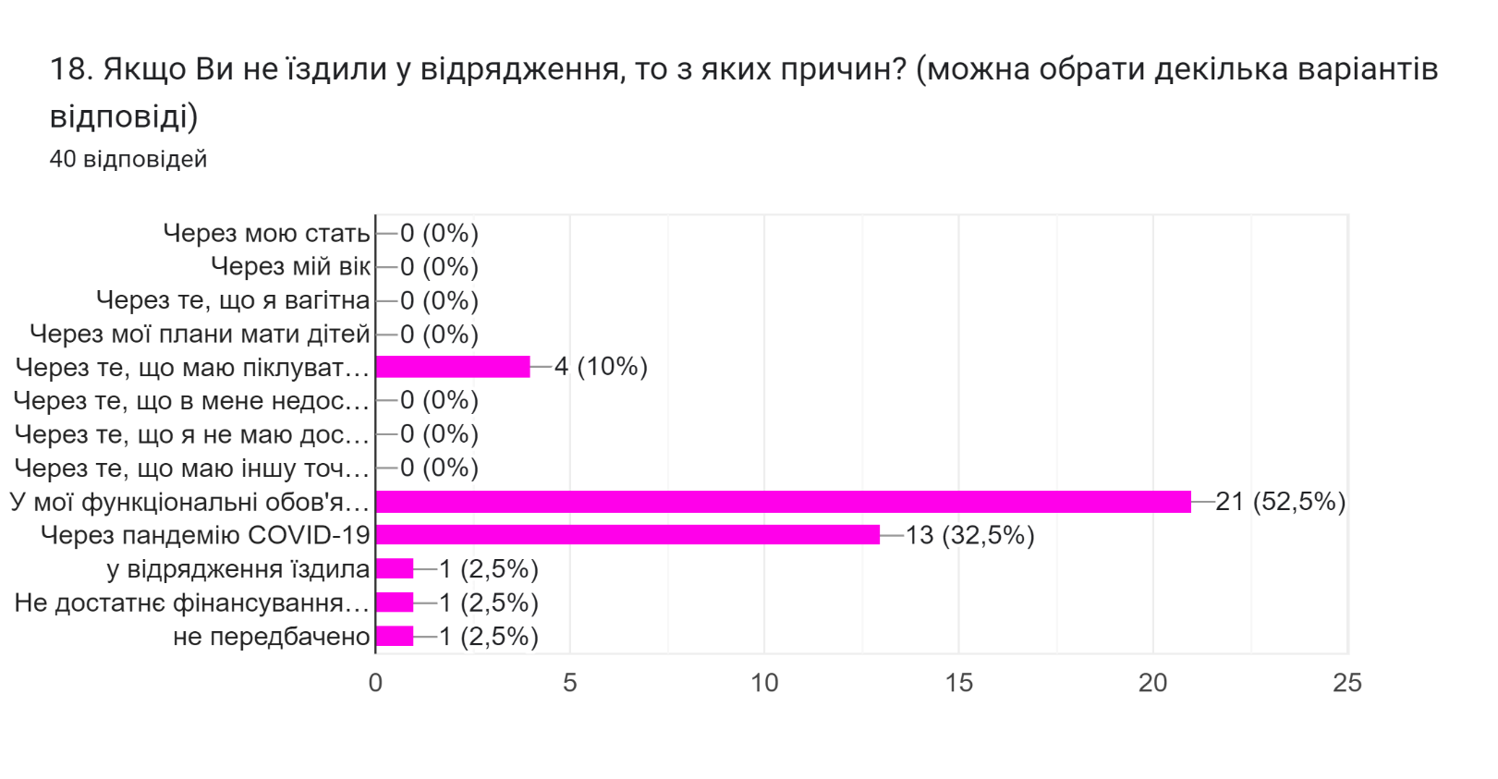
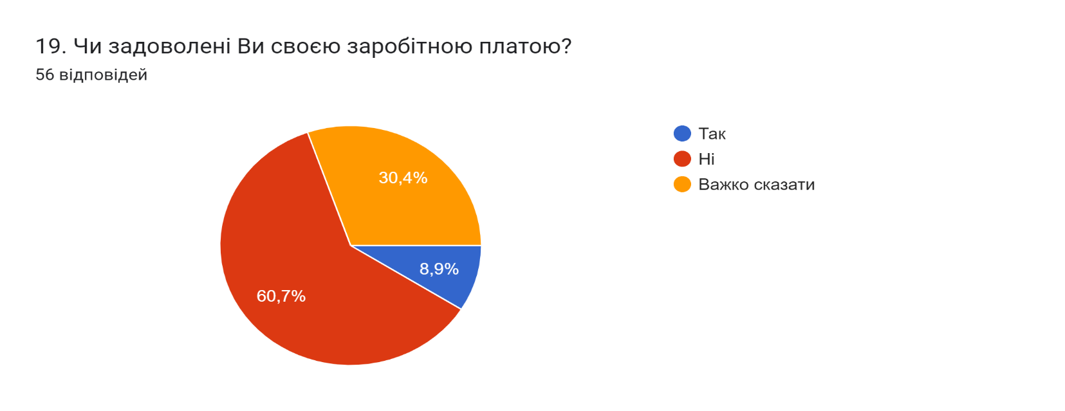
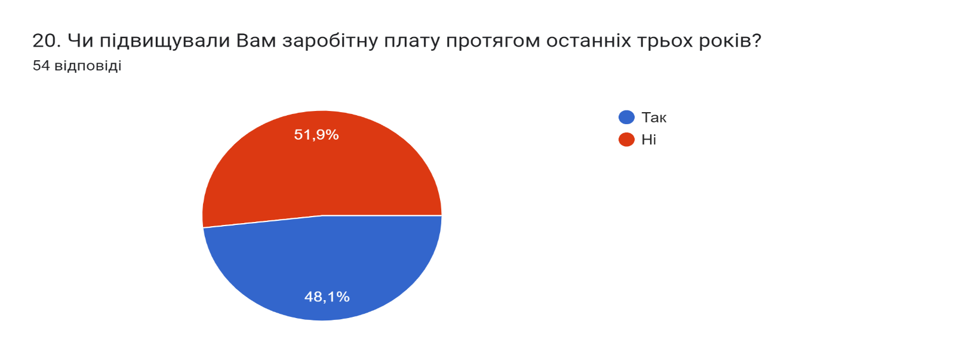
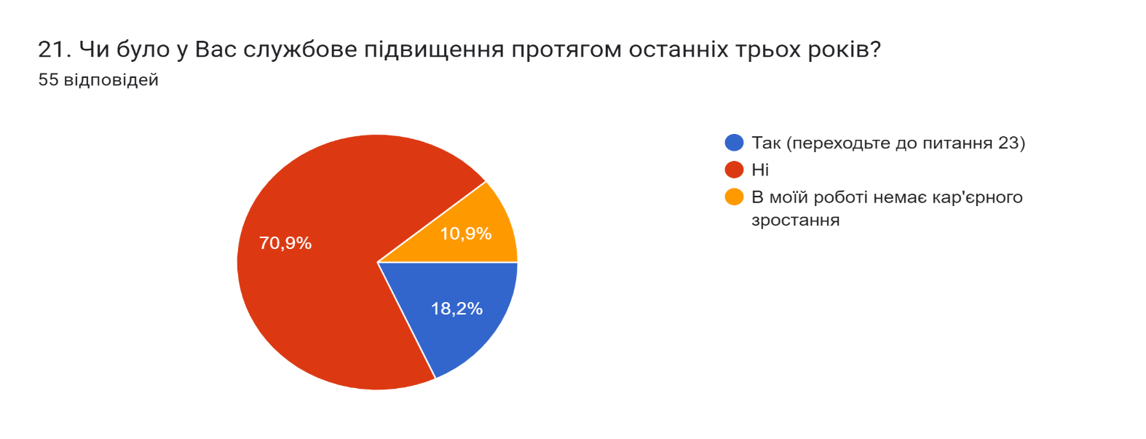
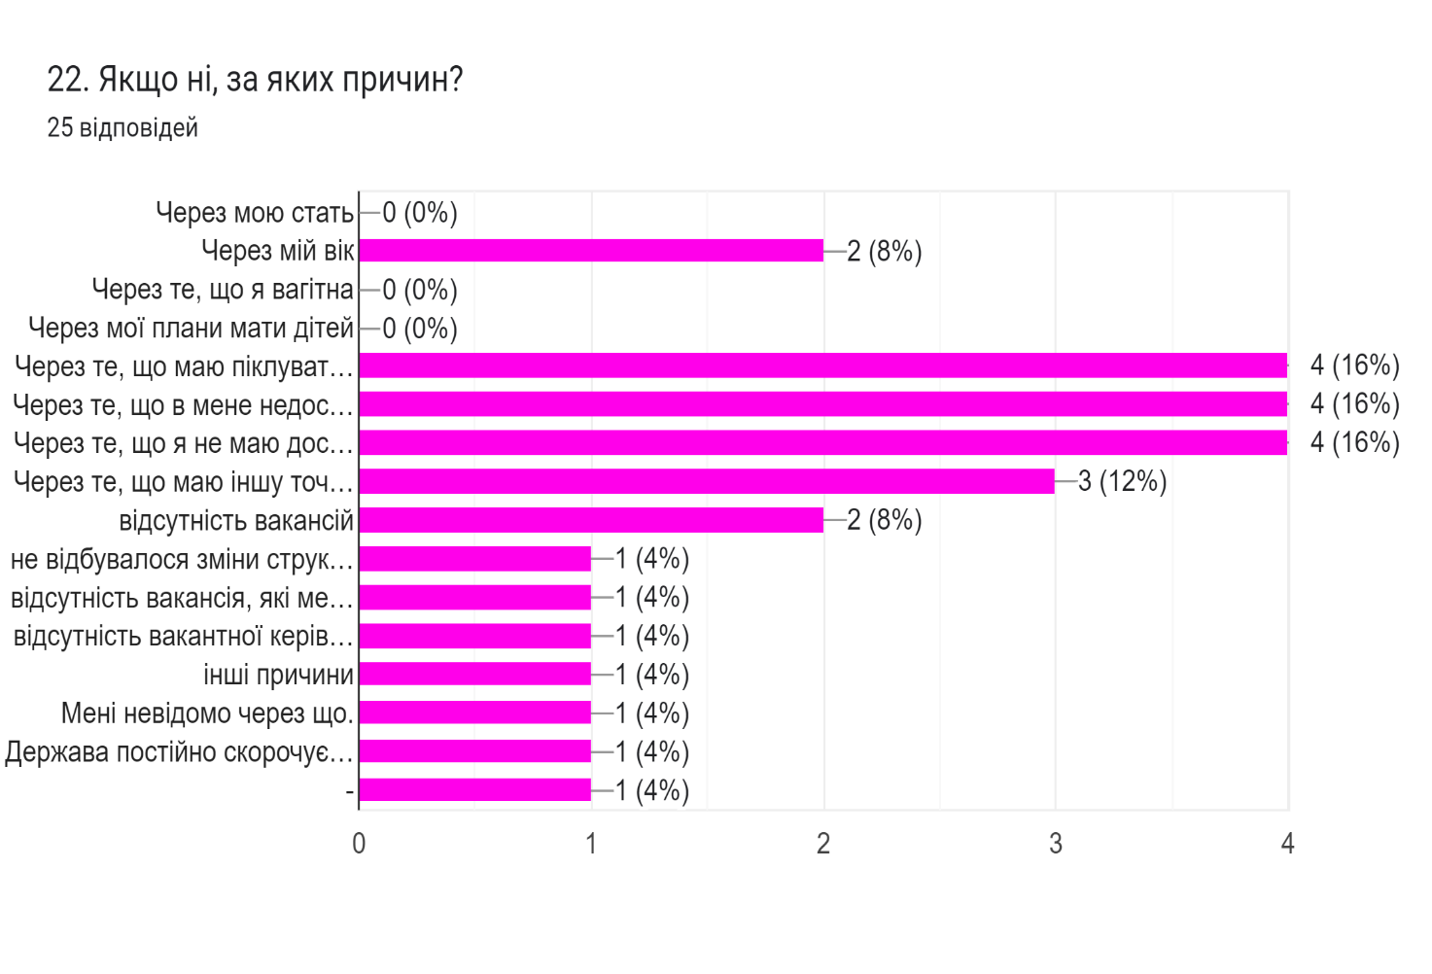
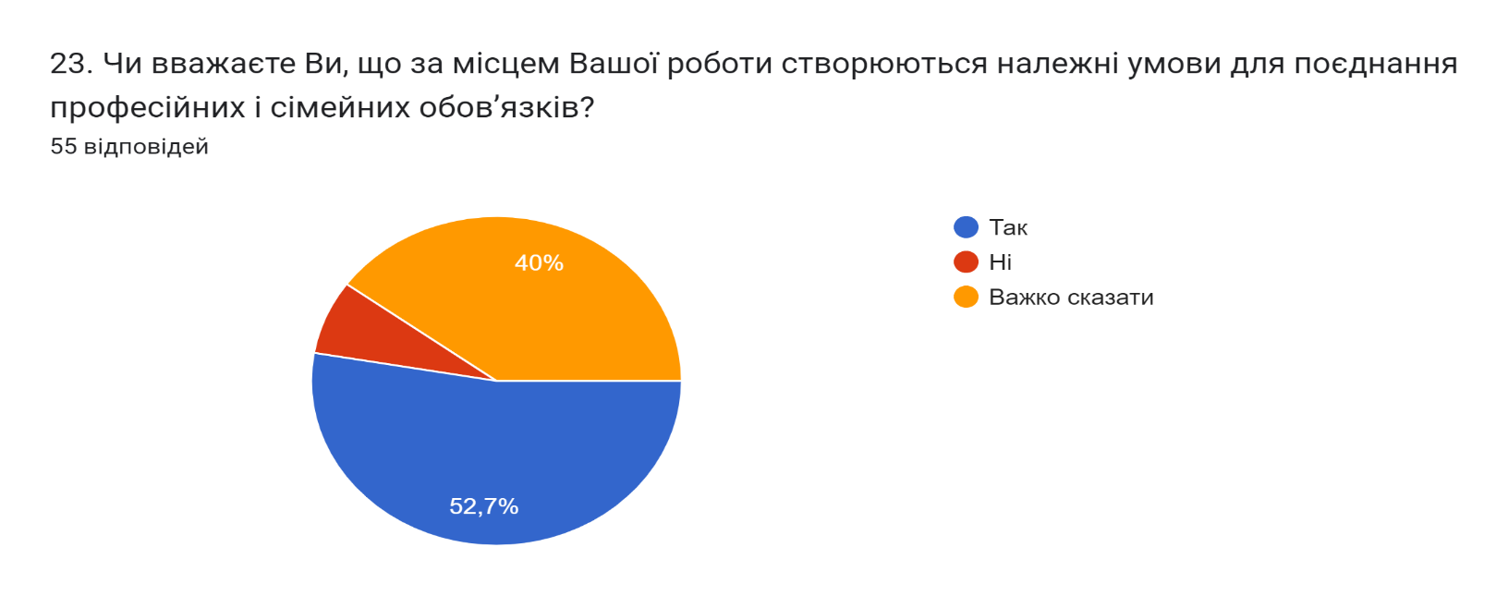
Так – 52.7%
Ні – 7.3%
Важко сказати – 40%
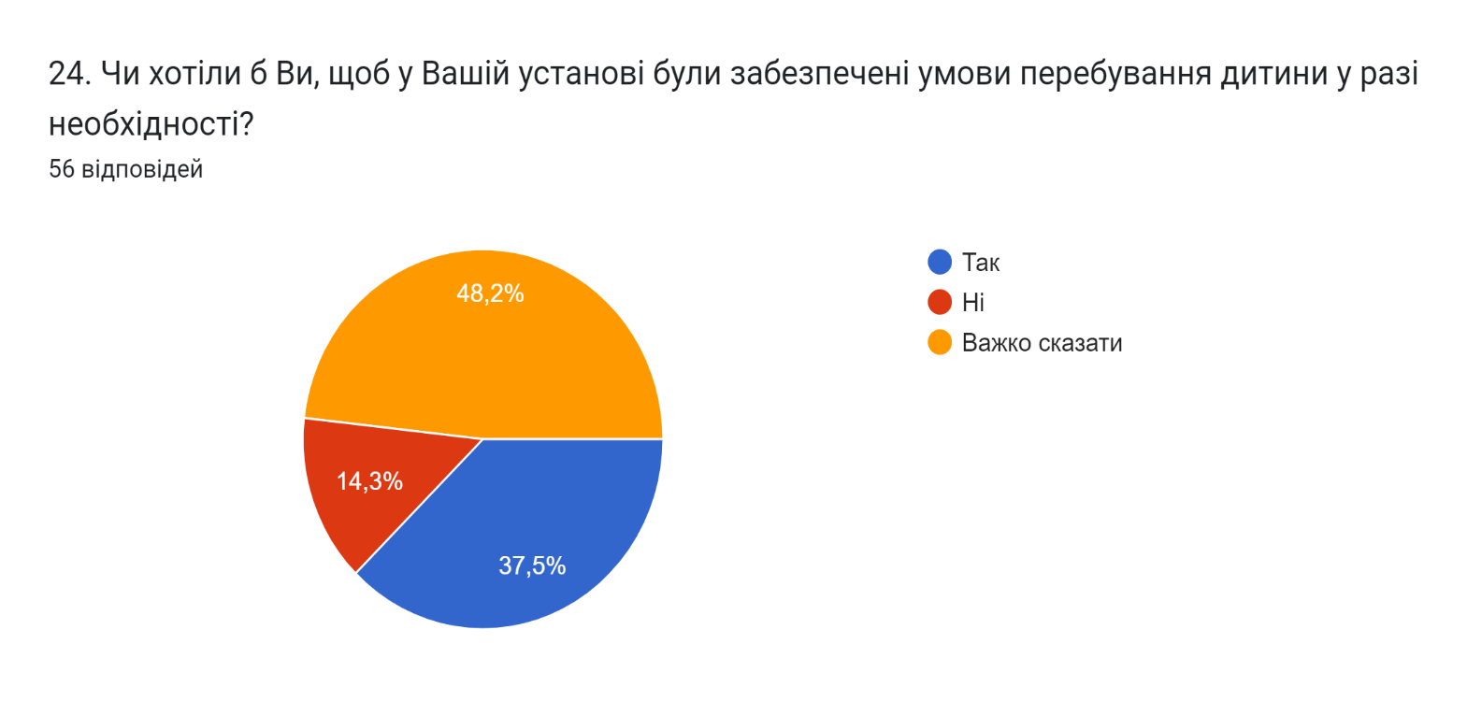
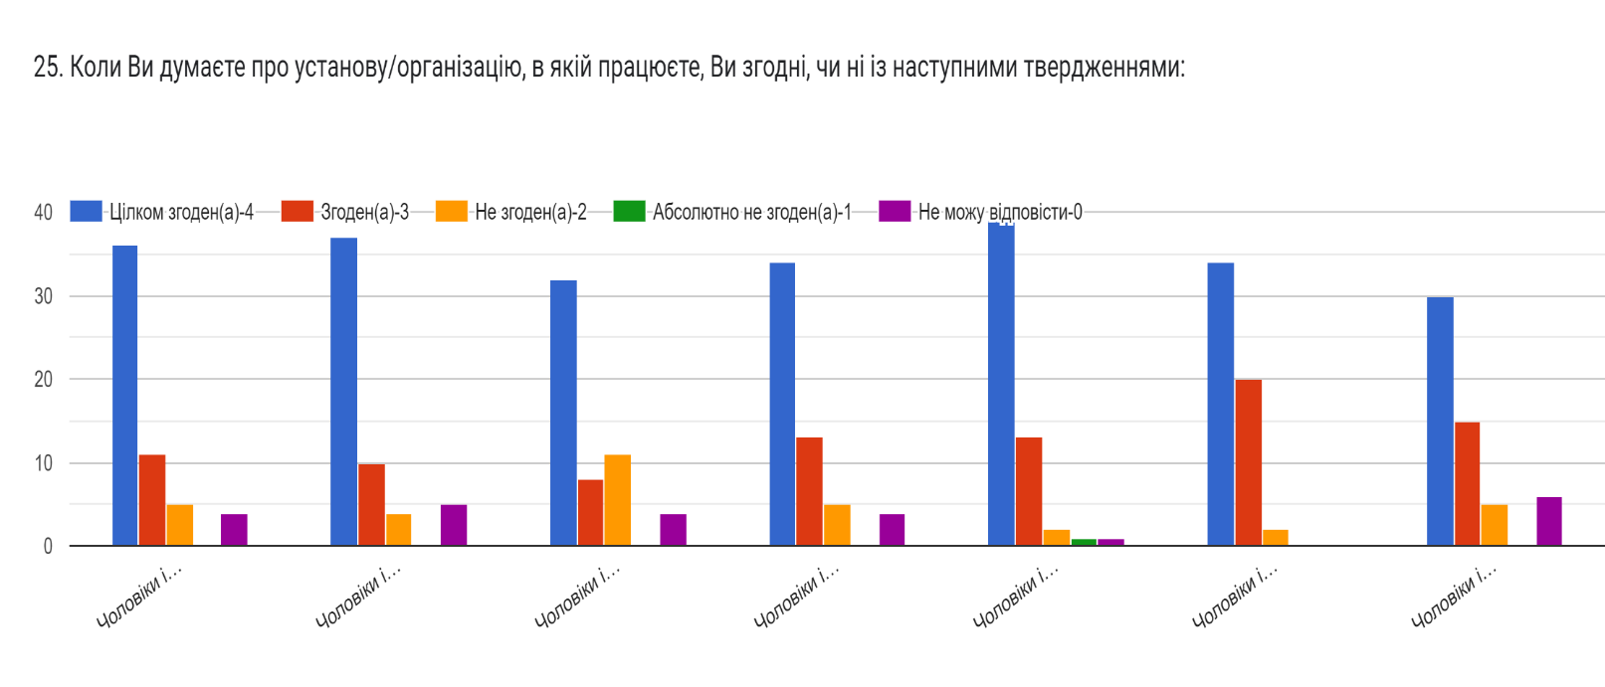
Чоловіки і жінки, які займають однакову посаду, мають рівну заробітну плату:
Цілком згоден(а) – 36 відповідей
Згоден(а) – 11 відповідей
Не згоден(а) – 7 відповідей
Не можу відповісти – 4 відповідей
Не має відповіді – 2
Чоловіки і жінки мають рівні шанси та можливості отримати підвищення заробітної плати:
Цілком згоден(а) – 37 відповідей
Згоден(а) – 10 відповідей
Не згоден(а) – 5 відповідей
Не можу відповісти – 4 відповідей
Не має відповіді – 2
Чоловіки і жінки, які займають однакову посаду, отримують стимулюючі надбавки в однаковому розмірі:
Цілком згоден(а) – 32 відповідей
Згоден(а) – 11 відповідей
Не згоден(а) – 8 відповідей
Не можу відповісти – 4 відповідей
Не має відповіді – 3
Чоловіки і жінки мають рівні шанси та можливості для кар’єрного росту:
Цілком згоден(а) – 34 відповідей
Згоден(а) – 13 відповідей
Не згоден(а) – 5 відповідей
Не можу відповісти – 4 відповідей
Не має відповіді – 2
Чоловіки і жінки мають рівні шанси та можливості підвищувати кваліфікацію/проходити професійне навчання для подальшого кар’єрного зростання:
Цілком згоден(а) – 39 відповідей
Згоден(а) – 13 відповідей
Не згоден(а) – 2 відповіді
Не можу відповісти – 1 відповідь
Не має відповіді – 2 відповіді
Абсолютно не згоден – 1 відповідь
Чоловіки і жінки мають рівні шанси та можливості їздити у відрядження:
Цілком згоден(а) – 34 відповідей
Згоден(а) – 20 відповідей
Не згоден(а) –2 відповідей
Не має відповіді – 2
Чоловіки і жінки мають рівні шанси та можливості для поєднання професійних і сімейних обов’язків:
Цілком згоден(а) – 30 відповідей
Згоден(а) – 15 відповідей
Не можу відповісти –6 відповідь
Не згоден(а) –5 відповідей
Не має відповіді – 2

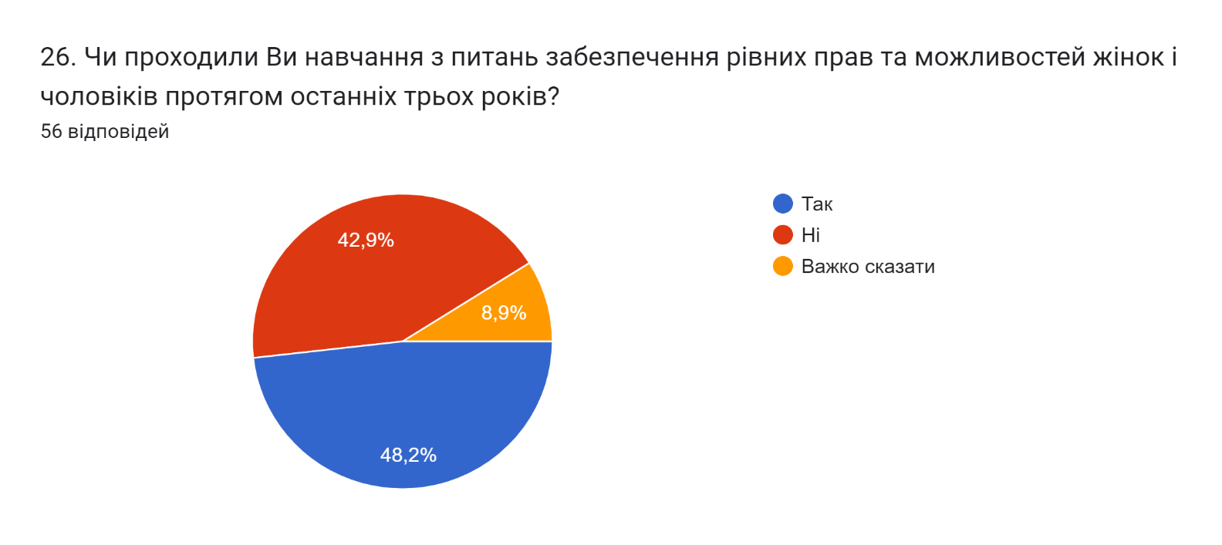
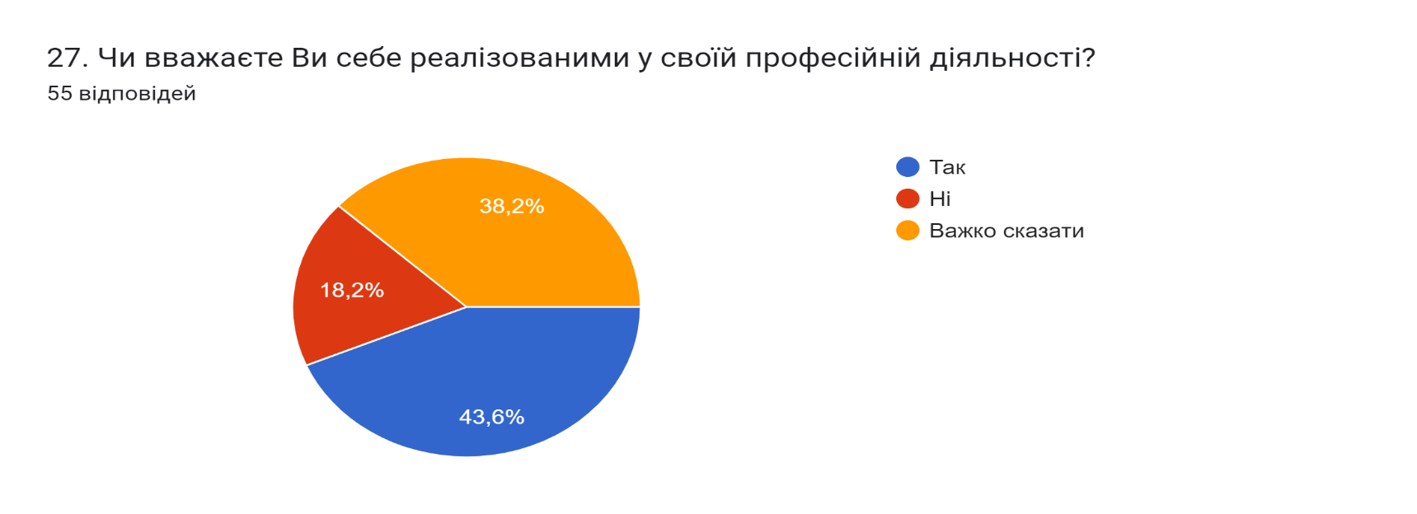

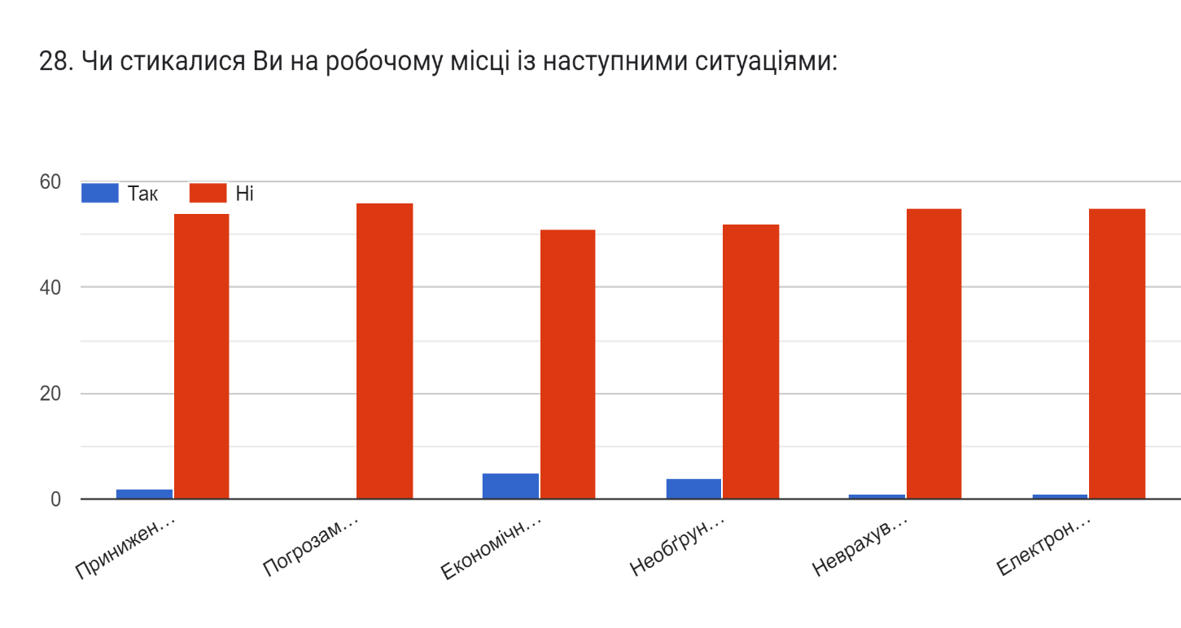
Приниженням, знеціненням, образами через те, що Ви чоловік/жінка:
Так – 2 відповіді
Ні - 54 відповіді
Не має відповіді на запитання – 2 відповіді
Погрозами або застосуванням фізичної сили через те, що Ви чоловік/жінка:
Ні - 56 відповідей
Не має відповіді на запитання – 2 відповіді
Економічним насильством (зменшення розміру премій, примусу до додаткових матеріальних витрат тощо) через те, що Ви чоловік/жінка:
Так – 5 відповідей
Ні - 51 відповідь
Не має відповіді на запитання – 2 відповіді
Необґрунтованими вимогами, пов’язаними з роботою: додаткові завдання, нереальні терміни виконання завдань, навмисне ненадання підтримки, навмисне невиконання або неналежне виконання доручень через те, що Ви чоловік/жінка:
Так – 4 відповідей
Ні - 52 відповідей
Не має відповіді на запитання – 2 відповіді
Неврахування Ваших пропозицій або точки зору через те, що Ви чоловік/жінка:
Так – 2 відповідей
Ні - 55 відповідей
Не має відповіді на запитання – 1 відповіді
Електронними листами від колег або керівництва (які не стосуються Вашої роботи), що змусили Вас почуватися пригнічено або принизливо:
Так – 2 відповідей
Ні - 55 відповідей
Не має відповіді на запитання – 1 відповіді

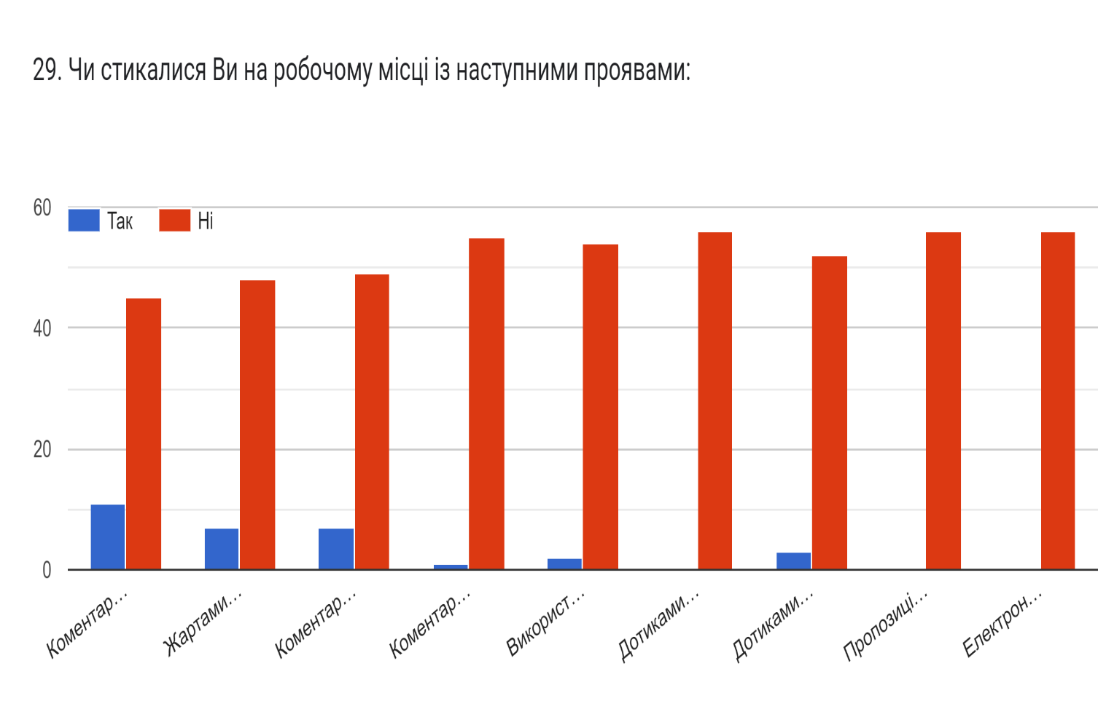
Коментарями, які стосуються Вашої зовнішності:
Так – 11 відповідей
Ні – 45 відповідей
Немає відповіді на запитання – 2 відповіді
Жартами сексуального характеру:
Так – 7 відповідей
Ні – 48 відповідей
Немає відповіді на запитання – 3 відповіді
Коментарями щодо Вашого приватного життя або сімейного статусу:
Так – 7 відповідей
Ні – 49 відповідей
Немає відповіді на запитання – 2 відповіді
Коментарями щодо Вашого сексуального життя:
Так – 2 відповіді
Ні – 55 відповідей
Немає відповіді на запитання – 1 відповідь
Використання непристойних жестів або висловів при розмові з Вами:
Так – 2 відповіді
Ні – 54 відповідей
Немає відповіді на запитання – 2 відповіді
Дотиками до Ваших інтимних місць:
Ні – 56 відповідей
Немає відповіді на запитання – 2 відповіді
Дотиками до інших частин тіла (рук, плечей, спини) в ситуації, коли це не є необхідним, або без Вашої згоди:
Так – 3 відповіді
Ні – 52 відповідей
Немає відповіді на запитання – 3 відповіді
Пропозиціями мати сексуальні стосунки:
Ні – 56 відповідей
Немає відповіді на запитання – 2 відповіді
Електронними листами сексуального характеру:
Ні – 56 відповідей
Немає відповіді на запитання – 2 відповіді

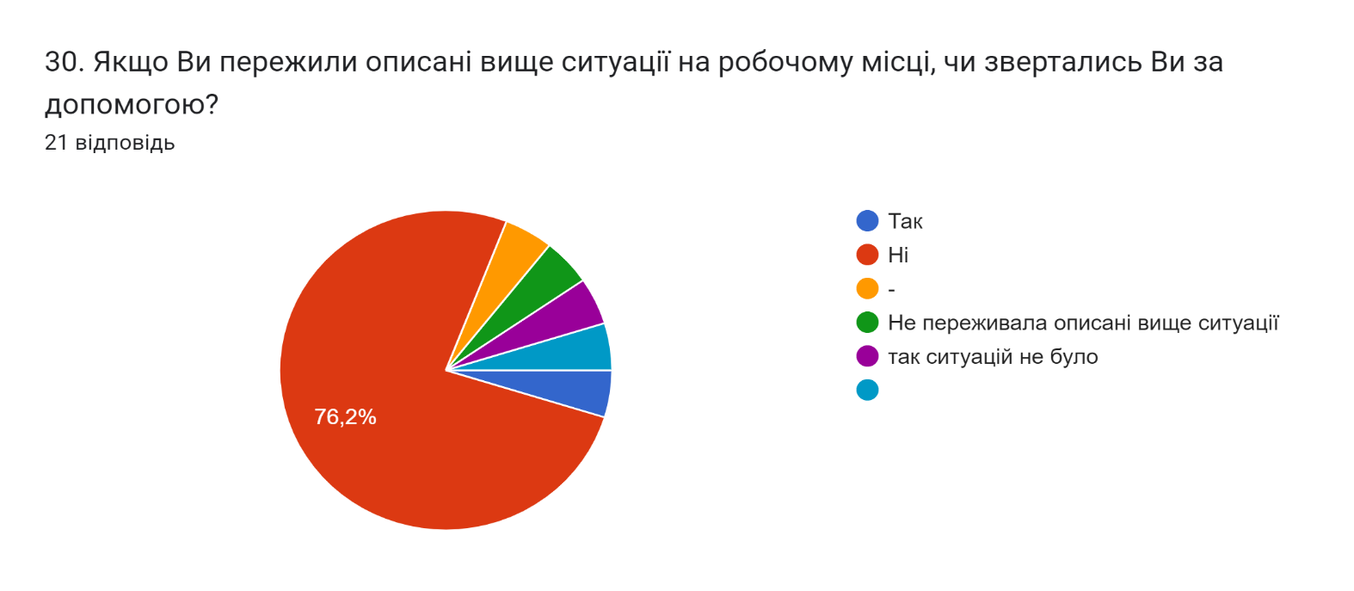
Ні – 16 відповідей
Так – 1 відповідь
Не переживала описані вище ситуації – 1 відповідь
Таких ситуацій не було – 1 відповідь
Не вказано відповідь – 2 відповіді

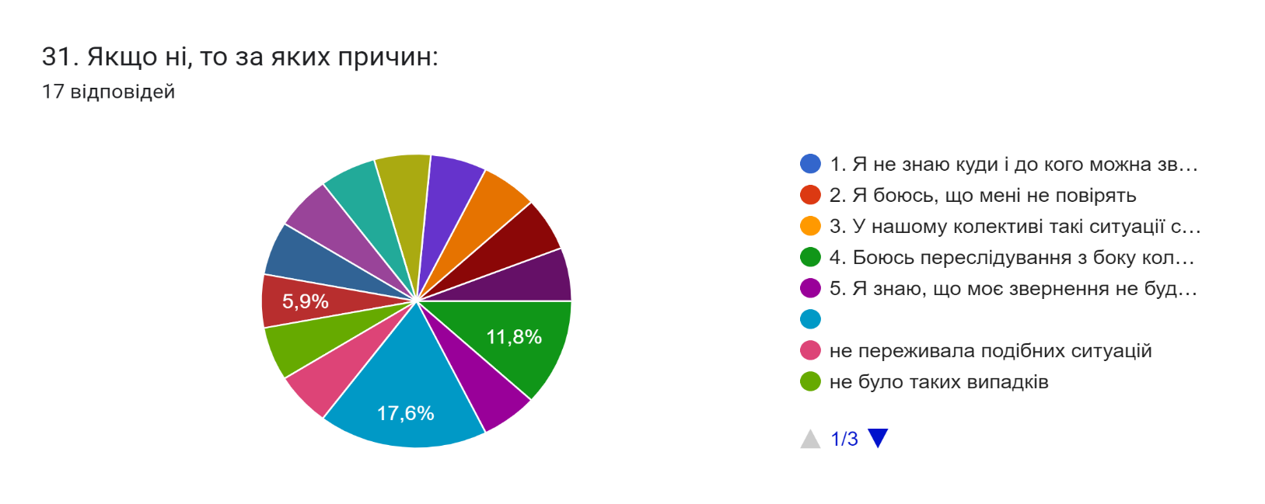
Немає відповіді – 41 відповідь
Інше - 3 відповіді
Боюсь переслідування з боку колег та керівництва – 2 відповіді
Я знаю що моє звернення не буде мати наслідків – 1 відповідь
Мене це не ображало – 1 відповідь
У нашому колективі такі ситуації неможливі – 1 відповідь
Не звертався оскільки відповідних ситуацій не виникало – 1 відповідь
Немає потреби – 1 відповідь
Не було таких ситуацій – 1 відповідь
Не переживав подібних ситуацій – 1 відповідь
Таких ситуацій не було – 1 відповідь
Не виникало таких ситуацій – 1 відповідь
Не було потреби – 1 відповідь
Не було таких ситуацій – 1 відповідь
Не було таких випадків – 1 відповідь

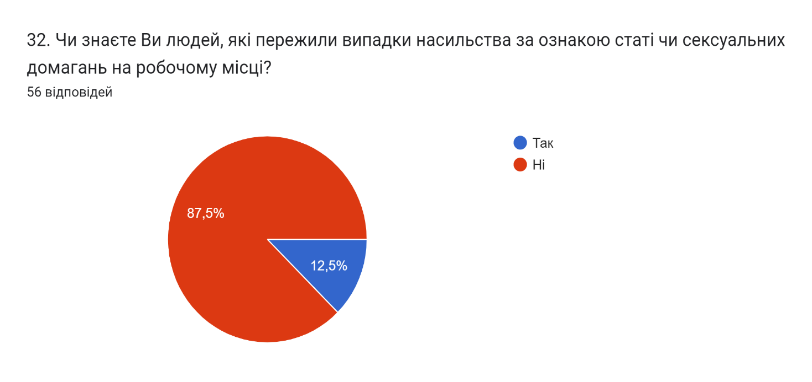
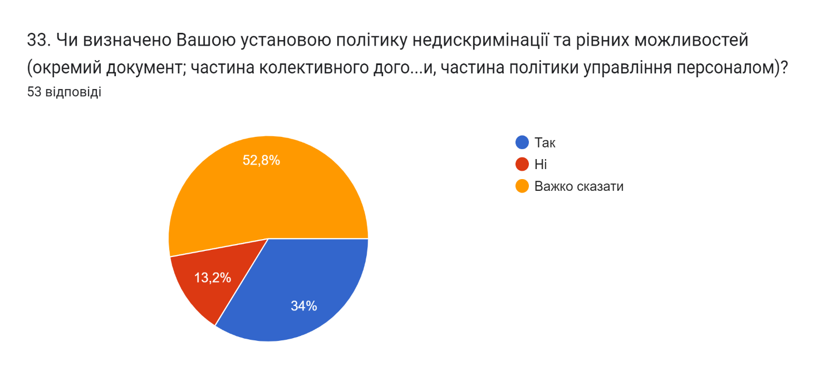
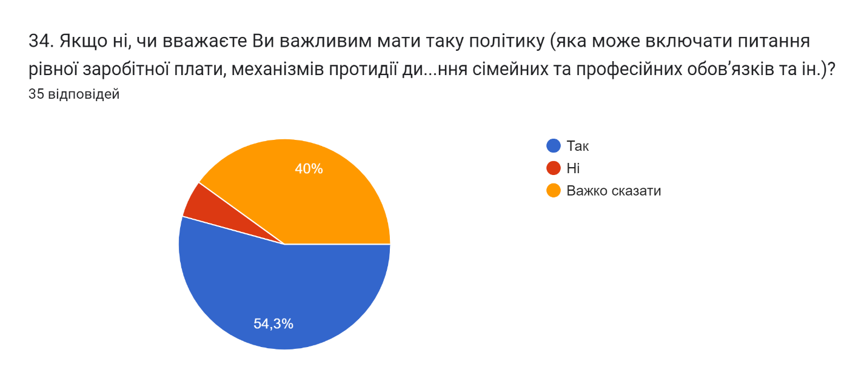
Немає відповіді на запитання – 23 відповіді
Так – 19 відповідей
Ні – 2 відповіді
Важко сказати – 14 відповідей

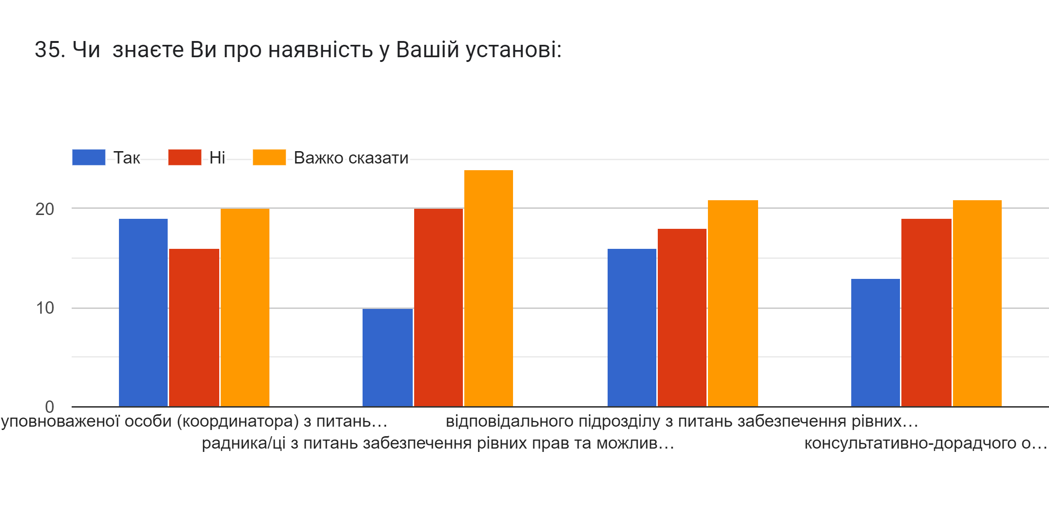
Уповноваженої особи (координатора) з питань забезпечення рівних прав та можливостей жінок і чоловіків, запобігання та протидія насильству за ознакою статі:
Так – 19 відповідей
Ні – 16 відповідей
Важко сказати – 20 відповідей
Немає відповіді на запитання – 3 відповіді
Радника/ці з питань забезпечення рівних прав та можливостей жінок і чоловіків, запобігання та протидія насильству за ознакою статі:
Так – 10 відповідей
Ні – 20 відповідей
Важко сказати – 24 відповідей
Немає відповіді на запитання – 4 відповіді
Відповідального підрозділу з питань забезпечення рівних прав та можливостей жінок і чоловіків:
Так – 16 відповідей
Ні – 18 відповідей
Важко сказати – 21 відповідей
Немає відповіді на запитання – 3 відповіді
Консультативно-дорадчого органу з питань забезпечення рівних прав та можливостей жінок і чоловіків, запобігання та протидія насильству за ознакою статі:
Так – 13 відповідей
Ні – 19 відповідей
Важко сказати – 21 відповідь
Немає відповіді на запитання – 5 відповідей

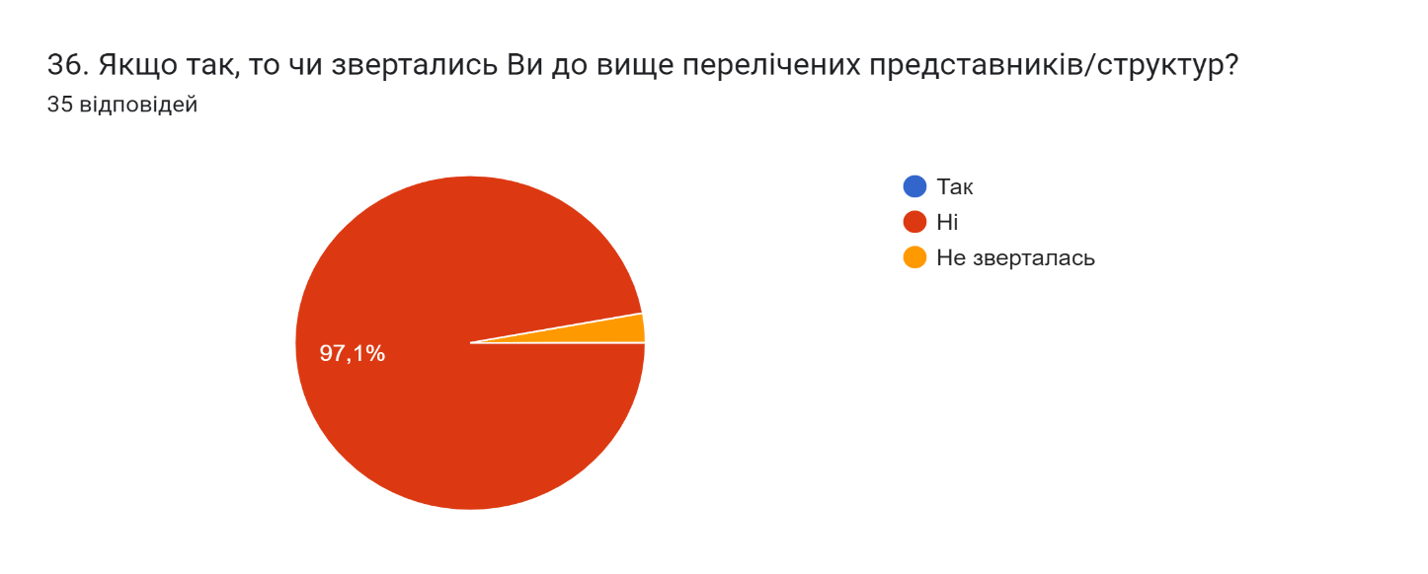
Ні – 34 відповідей
Не зверталась – 1 відповідь
Немає відповіді на запитання – 23 відповідей

ВИСНОВОК:
Серед опитуваних брали участь 64.9% жінок та 35.1% чоловіків;
- 61.4% працівників Держлікслужби, які долучилися до опитування одружені, тобто постає питання щодо забезпечення балансу між роботою та особистим життям;
- 56.4% працівників серед опитуваних мали можливість дистанційної роботи;
- 8.9% респондентів задоволені заробітною платою, відповідно незадоволеність оплатою праці впливає на престиж державної служби;
- 48.2% опитуваних проходили навчання з питань щодо забезпечення рівних прав та можливостей жінок і чоловіків, тому питання стосовно інформування та навчання має бути нагальним і врахованим при підготовці індивідуальних програм розвитку державного службовця;
- за результатами опитування виявилося, що незначна кількість респондентів стикалася на робочому місці із такими проявами, як коментарями, які стосуються їхньої зовнішності, приватного життя або сімейного статусу, сексуального життя, жартами сексуального характеру та використання непристойних жестів або висловів при розмові;
- в загальному дане опитування показало позитивні результати, здорову атмосферу в колективі, відсутність гендерної нерівності жінок та чоловіків.

РЕКОМЕНДАЦІЇ:
- підвищити обізнаність працівників щодо застосування комплексного ґендерного підходу в їхній діяльності шляхом інформування працівників щодо наявних програм підвищення кваліфікації з питань забезпечення рівних прав та можливостей жінок і чоловіків;
- розробити пам’ятку для працівників Держлікслужби щодо наявності уповноваженої особи (координатора) з питань забезпечення рівних прав та можливостей жінок і чоловіків, запобігання та протидії насильству за ознакою статі, а також відповідального структурного підрозділу з питань забезпечення рівних прав та можливостей жінок і чоловіків у Державній службі України з лікарських засобів та контролю за наркотиками;
- запровадити прозорі та гендерно неупереджені процедури конкурсного відбору з працевлаштування/на адміністративні посади, що унеможливлюють використання під час співбесід коментарів, запитань, що мають ознаки ґендерних стереотипів чи сексизму;
- розробити відповідні рекомендації для працівників апарату щодо врахування гендерного підходу в практичній діяльності, дотримання принципів гендерної рівності на робочому місці;
- запровадити заходи, спрямовані на гармонізацію домашніх/сімейних і професійних обов’язків працівників Держлікслужби (розширення можливостей використання гнучкого графіку роботи, дистанційної роботи та ін.).

